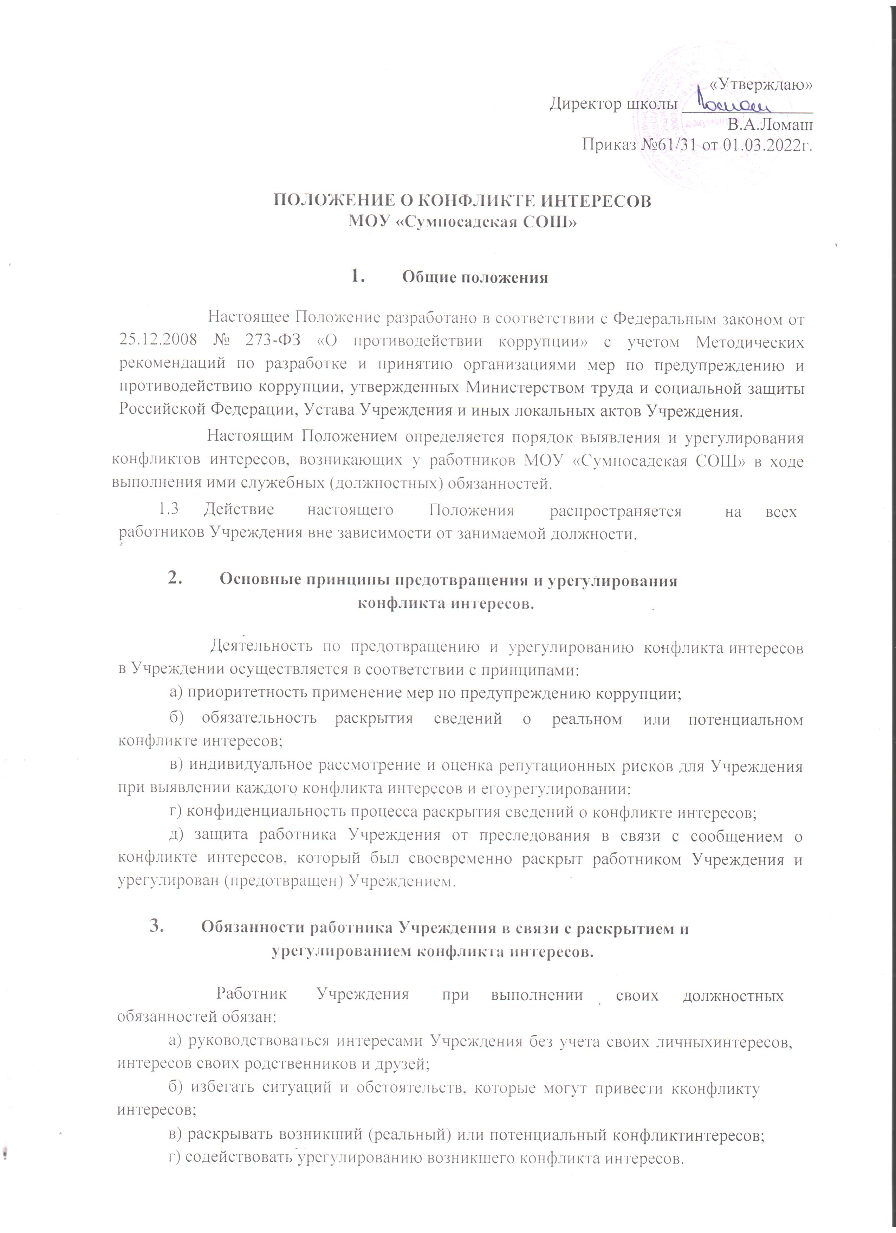 «Утверждаю»

Директор школы _______________

В.А.Ломаш

Приказ №61/31 от 01.03.2022г.

# ПОЛОЖЕНИЕ О КОНФЛИКТЕ ИНТЕРЕСОВ

**МОУ «Сумпосадская СОШ»**

# Общие положения

* 1. Настоящее Положение разработано в соответствии с Федеральным законом от 25.12.2008 № 273-ФЗ «О противодействии коррупции» с учетом Методических рекомендаций по разработке и принятию организациями мер по предупреждению и противодействию коррупции, утвержденных Министерством труда и социальной защиты Российской Федерации, Устава Учреждения и иных локальных актов Учреждения.
  2. Настоящим Положением определяется порядок выявления и урегулирования конфликтов интересов, возникающих у работников МОУ «Сумпосадская СОШ» в ходе выполнения ими служебных (должностных) обязанностей.

1.3 Действие настоящего Положения распространяется на всех работников Учреждения вне зависимости от занимаемой должности.

# Основные принципы предотвращения и урегулирования конфликта интересов.

* 1. Деятельность по предотвращению и урегулированию конфликта интересов в Учреждении осуществляется в соответствии с принципами:

а) приоритетность применение мер по предупреждению коррупции;

б) обязательность раскрытия сведений о реальном или потенциальном конфликте интересов;

в) индивидуальное рассмотрение и оценка репутационных рисков для Учреждения при выявлении каждого конфликта интересов и его урегулировании;

г) конфиденциальность процесса раскрытия сведений о конфликте интересов;

д) защита работника Учреждения от преследования в связи с сообщением о конфликте интересов, который был своевременно раскрыт работником Учреждения и урегулирован (предотвращен) Учреждением.

# Обязанности работника Учреждения в связи с раскрытием и урегулированием конфликта интересов.

* 1. Работник Учреждения при выполнении своих должностных обязанностей обязан:

а) руководствоваться интересами Учреждения без учета своих личных интересов, интересов своих родственников и друзей;

б) избегать ситуаций и обстоятельств, которые могут привести к конфликту интересов;

в) раскрывать возникший (реальный) или потенциальный конфликт интересов;

г) содействовать урегулированию возникшего конфликта интересов.

* 1. Работник Учреждения при выполнении своих должностных обязанностей не должен использовать возможности Учреждения или допускать их использование в иных целях, помимо предусмотренных учредительными документами Учреждения.

# Порядок раскрытия конфликта интересов работником

**Учреждения**

* 1. Ответственным за прием уведомлений о возникающих (имеющихся) конфликтах интересов является структурное подразделение или должностное лицо, ответственное за противодействие коррупции в Учреждении.

Порядок уведомления работодателя о конфликте интересов утверждается локальным

правовым актом Учреждения (Приказ №61/31 от 01.03.2022г.).

1. **Механизм предотвращения и урегулирования конфликта интересов.**
   1. Работники Учреждения обязаны принимать меры по предотвращению ситуации и обстоятельств, которые приводят или могут привести к возникновению конфликта интересов, руководствуясь требованиями законодательства.
   2. Конфликт интересов в Учреждении может быть урегулирован следующими способами:

а) ограничение доступа работника Учреждения к конкретной информации, которая может затрагивать его личные интересы;

б) добровольный отказ работника Учреждения или его отстранение (постоянное или временное) от участия в обсуждении и процессе принятия решений по вопросам, которые находятся или могут оказаться под влиянием конфликта интересов;

в) пересмотр и изменение функциональных обязанностей работника Учреждения;

г) перевод работника Учреждения на должность, предусматривающую выполнение функциональных обязанностей, исключающих конфликт интересов, в соответствии с Трудовым кодексом Российской Федерации;

д) отказ работника Учреждения от своего личного интереса, порождающего конфликт с интересами Учреждения;

е) иные способы урегулирования конфликта интересов.

* 1. При принятии решения о выборе конкретного способа урегулирования конфликта интересов учитывается степень личного интереса работника Учреждения, вероятность того, что его личный интерес будет реализован в ущерб интересам Учреждения.